钢管厂销售与收款管理软件
为了实现钢管厂的电子化管理，初步拟定先行设计销售与收款的操作软件，使公司对销售合同、售出的款项追踪、结算情况一目了然。
系统的关联部门：管理者、业务部、生产部、仓库、质检部、财务部。
范围：客户采购、销售采购、销售订单的管理，生产通知单管理、原材料、成品的进销存管理，客户对帐单管理，客户应收款管理，质量管理、财务开发票与收款。
模块设置：基础资料、采购管理、销售管理、生产管理、仓库管理、质量管理、财务管理、分析报表
钢管厂的作业流程：
采购：采购员先订立“采购合同”，再通知付款；
销售：业务员先订立“销售合同”，再制作“销售订单”，系统生成“合同统计表”；
生产部：根据销售订单而制作“生产通知单”（包括“分条生产通知单”和“拉管生产通知单”）；仓库：材料回厂仓库根据采购清单验收入库，开具“材料验收单”，材料入库后系统制作“材料库存明细表”。车间生产后材料分条和拉管后再入仓，仓库开具“进仓单”仓库根据进仓单录入系统的后，系统生成有关“分条料库存明细表”和生成“客户钢管库存明细表”；成品进仓后，业务员开具“出货通知单”，仓库才能发货，发货后开具“销售送货单”。系统要生成“客户对帐单”，“销售成本表”，“销售收入表”，“应收帐款明细表”，“车间材料损耗表”。
材料委外加工：材料发外时，仓库开具送货单，在钢管厂发外加工等同于一次卖出去，加工回厂后，仓库开具“材料验收单”或“进仓单”。系统生成“委外加工进销存明细表”。

销售与收款软件的需求如下：

销售合同管理
业务员在系统上登记各自的销售合同信息及资料，内容包括：合同号（系统自动生成）、合同名称、客户名称（系统上选择）、联系人、联系电话、合同金额、合同期限、结算方式、结算期限（超过期限系统自动提示），签定时间、发货时间、经办部门、经办人、审批状态、包装要求等信息。
1,是否有分多次结算的情况, 如果有, 一般流程怎样处理? 如果分多次结算, 系统是否需要管理这些流程, 还是系统只管理单据最终结算结果?
2,销售合同是否需要跟踪生产过程中的生产情况 和生产结果? 例如物料制造好后入库, 在入库时选择指定合同, 那么系统就及时更新对应销售合同的实时生产情况. 如果有需要, 在合同显示还是在报表模块中显示? 做此功能, 在入库的时候必须选择对应的销售合同, 不然不能对上号.
3,如果发货时间过期或者快过期(例如提前2天), 是否需要系统提示(例如红色旗帜)?

上传合同报价文件、合同条款文件、交货清单、合格证资料等文件，也可以在系统上登记交货清单明细和合同条款明细等信息，让系统自动生成合同文档和发货清单等。业务员登记完合同信息及交货清单后，点击『提交』按钮，根据工作流设置步骤提交给部门经理审核。
1,请问自动生成合同文档是否指系统提供销售合同配置打印功能? 即当销售员填写销售订单的信息后, 系统可以根据填写的信息,与贵公司预先提供的合同规格, 打印销售合同?

订单审批任务
系统根据订单审批工作流程设计，每一步工作流环节都会产生相应的工作任务提醒用户，用户登录系统后在待办任务栏会显示待审批的订单任务。
用户点击订单审批任务记录，系统自动打开相应的业务审批页面，用户可以填写和修改相应的业务数据，并填写审批意见及提交（同意）、（不同意）等审批操作。
1,工作任务提醒用户是否指当用户登录系统后, 右下角(或左上角)或者首页 会有对应的消息提醒? 还是指用邮件或者短信方式(非系统层面)的提醒?

合同审批管理
业务员在系统上可以查看各自已经提交审批的销售合同的审批情况和意见。
1,合同审批查看(可以详细列出审批的具体情况与意见)权限的怎样控制?

合同变更管理
业务员根据实际业务的需求，对已经审批完的合同进行再次修改变更，并重新提交审批。但修改前必须经主管经理撤销审批才能操作。系统自动标识该合同为变更合同，而且保存修改数据的历史记录，以备查询和比较。
1,这个功能建议取消, 因为在合同审核完成后, 销售单据直接链接往后的工作流程(销售订单生成,生产任务生成等), 如果中途对审批完成的单据进行修改.对后面的工作(如果以部分完成)会造成直接影响. 能否具体说明这种情况出现的具体情况?
如需实现, 必须在后面工作流程没有任何单据关联到此销售单, 这样销售单是可以变更或撤销 ,如果有后续工作流程单据关联到销售单,那么就不能变更或者撤销.

变更审批管理
业务员在系统上可以查看各自已经提交审批的销售变更合同的审批情况和意见，以及修改数据的历史记录。

付款审批任务
系统根据付款审批工作流程设计，每一步工作流环节都会产生相应的工作任务提醒用户，用户登录系统后在待办任务栏会显示待审批的付款任务。
用户点击付款审批任务记录，系统自动打开相应的业务审批页面，用户可以填写和修改相应的业务数据，并填写审批意见及提交（同意）、（不同意）等审批操作。
.

采购合同管理
业务员在系统上登记各自的采购合同信息及资料，内容包括：合同号（系统自动生成）、合同名称、客户名称（系统上选择）、联系人、联系电话、合同金额、合同期限、签定时间、到货时间、经办部门、经办人、审批状态等信息。
上传合同询价报价文件、合同条款文件、采购清单、验收资料等文件，也可以在系统上登记采购清单明细和合同条款明细等信息，让系统自动生成合同文档和采购清单等。业务员登记完合同信息及采购清单后，点击『提交』按钮，根据工作流设置步骤提交给部门经理审核。按客户名称、日期查询。可打印、可导出。

采购付款、收货、收发票管理
财务部根据业务员的采购合同和付款申请单付款后，记录入该客户的付款情况，仓库在收到该客户的送货清单，经验收入库后，利用该系统录入和打印验收单，财务部在收到该客户的发票后，将发票的日期、金额、发票号码录入系统，系统自动计算该客户的付款、材料入库、和收取发票的发生额和结余额。
按客户名称、日期查询。可打印、可导出。

销售订单管理
业务员根据实际业务的需求，对已经审批完的销售合同交货清单，按照统一的订单格式系统从销售合同生成销售订单。业务员新增客户名称、编码后，由生产到仓库出货都有是用此编码录入系统数据。
订单内容包括：订单主表信息（订单号、合同号、合同名称、客户编码、客户名称、结算方式、包装要求、交货日期、经办人、经办日期、审核人、审批人、审批状态、备注等）和订单交货清单（序号、用料产地/材质、产品名称/规格、重量（T）/数量（支）、单价、交货日期、,公差要求、是否电镀、是否喷涂、配件要求、产品用途/工艺要求、生产备料规格数量等）。
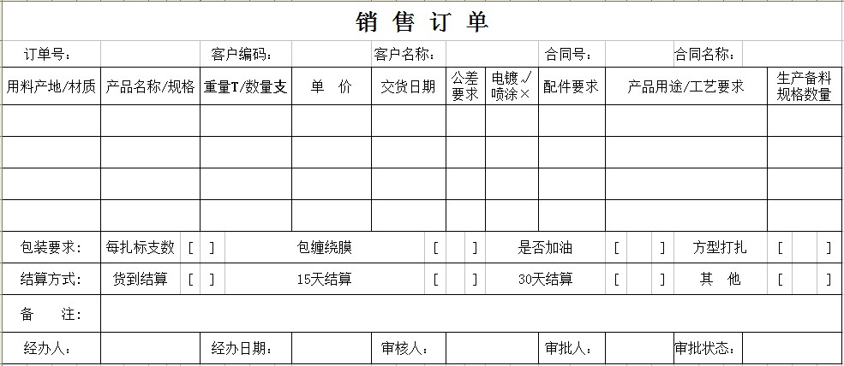
1,销售订单管理是否需要系统自动生成? 请问销售订单与销售合同是否一一对应? 是否存在1合同 = n订单, 或者n合同=1订单的情况?
2,销售订单与销售合同里的产品数量是否必须一致?

订单发货管理
业务员根据订单生产完成情况和实际业务的需求，对已经审批完的销售订单进行编制发货通知和确认发货清单，或者根据系统已经生成订单发货到期预警信息提示进行处理。
发货单内容包括：主表信息（发货单号、订单号、合同号、合同名称、客户名称、结算方式、包装要求、经办人、经办日期、发货日期、货运方式、收货地址、联系人、联系电话、备注等）和发货清单（序号、用料产地/材质、产品名称/规格、重量（T）/数量（支）、单价、交货日期、公差要求、是否电镀、是否喷涂、配件要求、产品用途/工艺要求、生产备料规格数量等）。如有因借货而导致原有客户的销售订单缺货而未能完成，且不用再补货的，应可以人为将状态改为完成。
发货单模板：
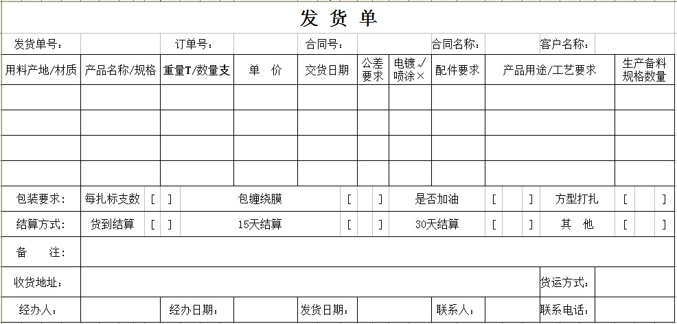

订单发货预警
系统自动计算已经审批完的客户订单发货日期，如果发货日期超过当前预警日期并且还未发货完全的订单，系统将自动提醒相关的业务员。
系统自动生成订单发货预警任务，直到该客户订单发货完全为止，预警信息才自动消失。用户可以根据该预警任务查看详细的客户订单内容。
1,预警日期是否一个全局设置?(例如交货日期1星期前)
2,预警在主页的任务栏中显示.

合同收款管理
由业务员根据合同条款对销售合同订单进行结算收款，包括：销售合同号、合同名称、客户编码、客户名称、联系人、联系电话、合同金额、已收款金额、未收款金额、合同期限、结算方式、签定时间、发货时间、经办部门、经办人、审批状态、包装要求等信息等。业务员按合同条款进行合同收款结算，并通知客户付款。
1,用收款单控制未收款金额.收款单管理合同号

合同收款预警
系统自动计算已经审批完的销售合同的资金收取情况，如果收款日期超过当前预警日期并且还未收款完毕，系统将自动提醒相关的业务员。
系统自动生成合同收款预警任务，直到该合同收款完为止，预警信息才自动消失。用户可以根据该预警任务查看详细的合同内容及收款情况。
1,预警日期是否一个全局设置?(例如收款日期前2日)

合同统计分析表
用户根据各种查询统计条件，系统按采购合同和销售合同进行分类统计。
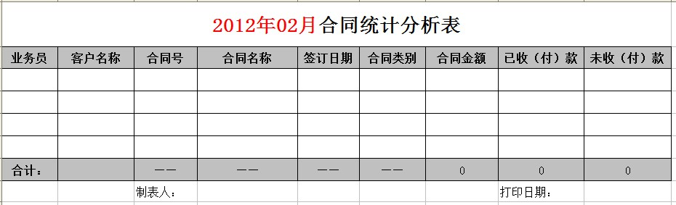

2．生产管理
2．1．生产部根据已下达的销售订单下达生产任务，制作生产通知单，并打印。
2．2．生产通知单要有完成状态以供查询。
（生产通知单样式见附表）
2．3．生产通知单的查询。
1, 生产部门的具体流程?
2,请问生产流程是否只分 - 分条生产和拉管生产, 他们的生产具体是怎样?

3．仓库管理
仓库设置：
原材料仓分：本厂仓库和外地仓库
本厂仓库分：原材料仓、窄带仓、成品仓、待处理品仓。每种仓库再细分仓号（位置）。
外地仓库分：按所处位置进行细分。
成品仓又按业务员进行细分。
1,请问怎样按业务员细分? 如果业务员辞职,那么是否需要进行移仓?
3．1．原材料进销存管理。
3．1．1．材料进仓：打印验收单界面：仓管员根据采购清单和物料进行验收入库，核对客户送货清单，按每件原材料为单位，根据材料编号，规格，产地，材质，钢号，重量、仓号及购入日期，实际存仓日期，（只有存在外仓的材料才有此需要，且系统如能根据实际存仓日期到当前日期计算是多少日而作出提示，90日为界，以后要计算仓租），剩余日期录入电脑，制作入库验收单明细（祥细录入信息见附表1），选取客户名称、录入单价，金额系统自动生成，验收单按当前录入规格、材质汇总数量、单价、金额并打印入库单。
3．1．2．生成当月材料进销存报表的入库数。以备生产编排分条计划和拉管计划时资料提取。每个项目可单独筛选查找和统计。材料进销存报表按时段、规格、材质、产地、名称、实际存仓日期、钢号、数量、重量、单价（平均价）、备注设置。（见附表2）
1,生产分条和拉管分条是否不是对应某一张销售订单, 而是对应一段时间的生产计划?
3．1．3．仓库在发料到车间或销售出货时，均要使用系统录入“生产领料单”或“销售出库单”。仓管员根据业务发货通知时，将数据录入到系统里的销售出货界面，系统自动在该项下进行及时减数处理，该数据自动进入销售核算系统里。仓管员在打印领料单或销售出货单时录入相对应的客户名称（车间）和单价，金额系统自动生成。
1, 单价是仓管员自行录入? 系统不需要进行单价计算?
钢管厂销售时开具销售发货单，要选择发货单位（富来、五金、贸易）。出货数量要≦出货通知单数量,否则系统将不能提交数据和打印出仓单。
2, 出库单需要输入对应的出货通知单号.
车间领料的数量与成品进仓和退库材料的差为损耗。
3,进仓单位是否与出仓单位一致? 不一致, 是否需要BOM单进行处理?
生产部下达分条生产任务时，会将每条分条窄带事前进行编码，分条成品入仓时要输该编码。
钢管入仓时，仓库员要按业务员、客户、规格、数量、重量汇总，制成汇总表，以供业务员按排出货。（见附表3）
4, 是否整个生产流程都需要用条码控制? 条码控制是否涉及分条生产出库和拉管生产出库和成品出库(销售出库)? 能否详细描述.
3．1．4．生产的分条料和钢管入库时，仓库应将入库日期、料品名称、规格、数量、重量、生产班组录入系统并打印成品入库单。（样式见附表4）
分条带或钢管，连车间退料，仓库开具进仓单时要选择发货单号对应，以便核算损耗和导出每日生产的明细数据计算工资。
1, 计算损耗是原材料对应成品,or 半成品对应成品? 还是以一个订单为基准? 还是以批次做基准?
3．1．5．仓库就算是送样也应开具出货单，让系统统计送样的数量和成本金额。
1, 是否需要分送样出库类型?
3．1．6．业务员间需要借货出的要先开具仓库调拔单进行业务员间调货。这个不计入当月仓库的入库数和出库数量以及成本。
1, 是否指业务员之间的移仓?

3．2．成品出货。
3．2．1．仓库根据业务员在系统里编制的和已审核的“出货通知单”进行安排出货，仓库出货后在成品相应的台帐中冲减数量。在系统里制作和打印“销售出货单”，自动进入钢管销售系统中的结算界面。仓库系统钢管成品仓介面显示相关的信息资料包括：订单号，客户，客号，产品规格，对应出货通知单号。每个项目可单独筛选查找。
1, 什么是” 台帐”?
2, 自动进入钢管销售系统中的结算界面, 请问钢管销售系统是指那一部分? 是否指系统中的销售合同收款提示收款?
3．2．2．如货物送到客户，重量出现磅差时，仓库统计要及时在系统里录入磅差，录入时应在系统中找出相应客户的“销售出货单”，增加行次录入规格、磅差，这个磅差只作与客户对数时减少相应的出货数和金额，不作系统减少出货数和成本核算。
另一磅差，销售出厂时，发货数量与原成品进仓时的磅差：1。发货数量少于成品进仓数量；2。发货数量大于成品进仓数量。这2种情况都需要人工去修改系统的成本计算。
这个磅差无论是正数或负数都计算为磅差损耗。
1, 请问”销售出货单中”和”成品入仓单”是否一一对应? 是否用条码控制?

3．2．3．如客户退货待处理的成品，应入待处理品仓。但要有是退货待处理标识。按质量管理流程进行，由业务提交退货通知书，经质检和生产审核方可办理退货手续。退货按质量判定处理，可转其它客户的从待处理品仓按成品进仓手续办理转入成品仓，退材料转放材料仓。当发生退货跨月的，销售成本计算在当月倒冲。如退货后只能作报废品处理的，要当月处理完成，计入成本。
客户退货一定要客户开具退货单，不能在我厂原送货单上直接减数。这样做既影响系统的核算，又不能有效地执行我厂的退货程序。
2, “由业务提交退货通知书，经质检和生产审核方可办理退货手续。退货按质量判定处理，可转其它客户的从待处理品仓按成品进仓手续办理转入成品仓” 以上手续是否需要系统完成, 还是业务员人工流程, 不涉及系统?
3．2．4．仓库系统的查询功能—按日期、客户、规格、材质、生产班组等查询库存情况。
（在业务未有销售订单、出货通知单的情况下，客户到厂在求提货的，业务员经有关领导同意后通知仓库可以发货的，仓库应先发货，并手工开具送货单，有钱收应先交财务收钱。待业务员回厂后要按系统要求补回所有系统的程序操作。）

3．3．仓库流程
3．3．1．原材料（宽带）进仓，宽带的单价成本。
3．3．2．车间领用宽带分条，分条后生成窄带用于拉管，那么该宽带的成本系统自动生成窄带的成本单价。原材料是窄带的，没有这一工序。
3．3．3．窄带领去拉管，那么该窄带的成本系统自动转落该钢管的成本单价。
3．3．4．无论是分条或拉管，都会产生损耗，损耗成本归于成品。但系统要计算损耗率。

3．4．委外加工
3．4．1．开送货单送货，（送货单样式见附表）
3．4．2．加工后回厂，开具验收单入库。
3．4．3．委外加工最大的问题是：钢管厂的委外加工，基本是两种形式，一。将厚料委外轧成薄料，这样会出现同一厚度的料轧成不同厚的半成品；二。将大管返拔成细管，这样也会出现同一规格的管拔成不同规格的细管。
（由于系统可能做不到以上要求，系统可否改为先将发外加工的物料作一次卖出，加工回来再作一次买入，这样就可以解决同一物料可加工成不同种类的物料，且回厂时直接输入数量和原材料单价+加工费单价。原来材料总额减去回厂数额和余料后就是损耗了。）
4．发票开具与收款

4．1．系统开发财务管理部份，按客户名称、日期查询每个客户的销售和收款情况，收款包括收现金、支票（银行到期日）、承兑（贴现到期日）。
系统要反映承兑的流向， 即收到的承兑最后是自已贴现还是转采购客户。
收到客户的支票如未能到帐的，只能在应收帐款中作已收支票及金额说明，不能冲减该客户的应收欠款。

4．2．业务员与客户对数后要开发票的，须在系统上申请，（系统应有专门开具发票申请界面），业务员按客户、金额办理申请。主管经理审批后，财务根据系统的显示状态才可以安排开票，开票后要将发票按客户、发票号码和发票总金额录入系统。系统自动将相关数据转到应收帐款明细的相关客户里。

5．分析报表

5．1．仓库的收发存报表（按材质、供应商、规格、日期查询生成收发存报表）
（见附表，具体仓库统计操作需与仓库统计员祥谈）

5．2．按客户按时间段生成的实时对数表，

5．3．客户销售欠款表“应收帐款明细表”，每个客户的欠款情况应有帐龄分析。
（见附表，具体与钢管厂财务祥谈）

5．4．仓库实时生成销售收入表和成本表
（见附表，具体与钢管厂财务祥谈）

5．5．退货系统可按时间段生成退货客户、数量、规格，查询到退货原因和分析。
退货按废品处理的，要生成退货数量、成本。

5．6．生成生产领用数量与损耗数量对比表。

5．7．各个模块和项目都应有祥细查询、打印和导出execl功能。

5．8．生成财务付款、收货、收发票余额表。
（见附表，具体与钢管厂财务祥谈）
5．9．合同统计分析表

5．10．委外加工进销存报表。（样式见附表）

6．基础设置

6.1.客户管理
用于记录客户（供货商、采购商等）的企业基本信息，以便于合同登记、订单发货等功能处快速选择客户名称。
增加记录和维护基础信息：企业编码、企业名称、状态、法定代表人、委托代理人、营业执照、注册日期、注册地址、注册资金、企业类别、税务登记号（国税）、税务登记号（地税）、开户银行、银行帐号、联系人、联系电话、传真电话、联系人手机、地址邮箱、邮政编码、备注说明、登记人、登记时间、资质文件附件等信息。
设立基本信息时，要考虑有图片保存功能（三证等文件），将客户信息分两类，第一类为管理员级修改如：客户名称；第二类为联系人，电话，地址等。建议客户更改名称时归类为新建客户，以便分清合同责任，可以考虑备注信息，日后可查。
建议制定信用额度指标， 额度可分：临时额度和永久额度。建立额度制度是参考到类似上市公司的做法，预防生产大量产品而未能及时送出和积压资金庞大。

6.2.销售业务管理

销售管理：加入历史单价查询，以便报价的统计。
销售订单的审批：分组管理，业务部经理分2到3组审批，总经理总批。
每个业务员在制作销售订单和订单审批界面，界面将有一按健，自动显示该客户的未完成订单情况和欠款情况。

6.3.操作员管理
登记操作员的基本信息，包括：姓名、操作员代号、手机号码、传真电话、邮箱等信息，也以便于合同登记、订单发货等功能处自动生成单据时提取业务员的联络信息。

6.4.系统管理
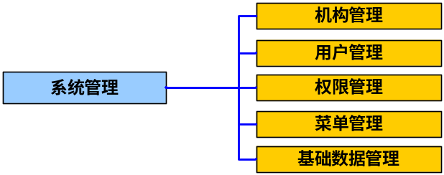

6.4．1.机构管理
平台机构包括西北五金钢管厂有限公司及各部门和其它相关业务单位及部门，与平台的业务管理逻辑一致并登记其详细的机构信息。部门包括管理者、业务部、生产部、仓库、质检部、财务部。

6.4．2．用户管理
平台对所有用户信息及密码进行统一管理。从架构、数据、通信以及应用访问各个角度进行考虑，软件平台设计了各种安全保护技术和方法，确保系统数据的安全性、机密性、完整性、访问控制和可恢复性。系统在平台上采用Java安全体系结构，从设计上保证了系统安全性。同时实现了在应用程序层次上的多种安全机制，包括授权方式采用公司编码、用户名、密码的三重验证。

6.4．3.权限管理
平台对所有角色权限及角色组用户进行统一管理。按照工作性质的不同分为不同用户角色，每个操作员对数据的操作权限可单独管理，只能操作被授权的相关数据。系统实现四级权限管理：即菜单权限、操作权限、数据级权限和字段级权限。每个授权的用户进入系统时只能使用本人已经具有的权限菜单，同时也只能对本人拥有的权限数据条目进行操作。该操作分为：阅读、增加、修改。权限分为：一、管理员，二、总经理（副总经理），三、部门经理，四操作员。

6.4．4.菜单管理
管理员用户可以对平台系统菜单命名、菜单分类分组、级别和排列顺序等进行管理，使平台更贴切于实际业务逻辑的划分和管理。

6.4．5.基础数据设置
管理员用户根据客户业务需求可以对平台系统所有的基础信息进行初始化，平台功能采用开放式和活动式结构设计，使用平台更具拓展性和兼容性。初始化数据包括：权限设置，客户设置，操作员设置，材料、产成品的编号，单位设置，仓库设置，仓库所有数据录入，客户应收款余额明细（含已收支票未到帐）录入，采购客户已付款未收货、未收发票，或已收货未付款，销售客户未完成的订单。采购合同样式、销售合同样式的设置。

7． 系统要有提醒功能，

7．1．采购单审批后，包括仓库注意收货，财务注意付款和收发票。
7．2．销售订单审批后，包括生产部注意排产。
7．3．销售发货单审批后，仓库注意发货，财务注意收款。
7．4．到期未发货、到期未收款。
8．其他功能考虑

8．1．考虑代审批权问题。

8．2．考虑多个窗口显示客户信息。

8．3．基于网页下的模式，有关未审批单据、新增单据和到期未收款或到期未发货的，是否能做到类似QQ的闪烁显示在状态栏上。

8．4．考虑手机的软件，基本需求为查询，在安全考虑下不需要操作的功能。

8．5．重要的操作要求可以查询时间。

2013．03．21

